一、 Doc 所有 (截止2017.1） 1

1. sumdoc 2

1.1. Sumdoc all（0-2015） sum_doc v2 qc2 2

1.2. sum Doc 2016 sum doc q2016 2

1.3. Sumdoc 2017 2

2. 所有文件索引doc_index_r328（针对ati目录） 3

2.1. 所有文件数量，与体积统计22g ，11.2w文件。 3

## Doc 所有 (截止2017.1）

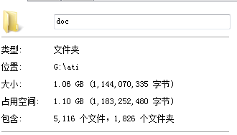

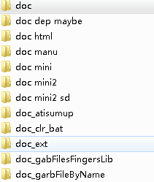

doc_index_r327

# sumdoc

## Sumdoc all（0-2015） sum_doc v2 qc2

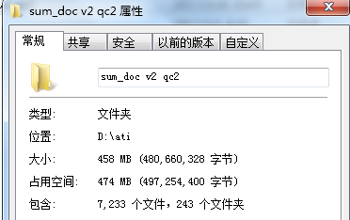

## sum Doc 2016 sum doc q2016

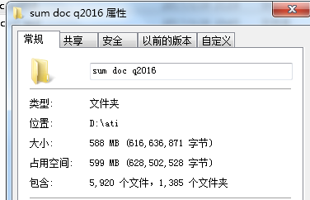

## Sumdoc 2017

# 所有文件索引doc_index_r328（针对ati目录）

## 所有文件数量，与体积统计22g ，11.2w文件。

